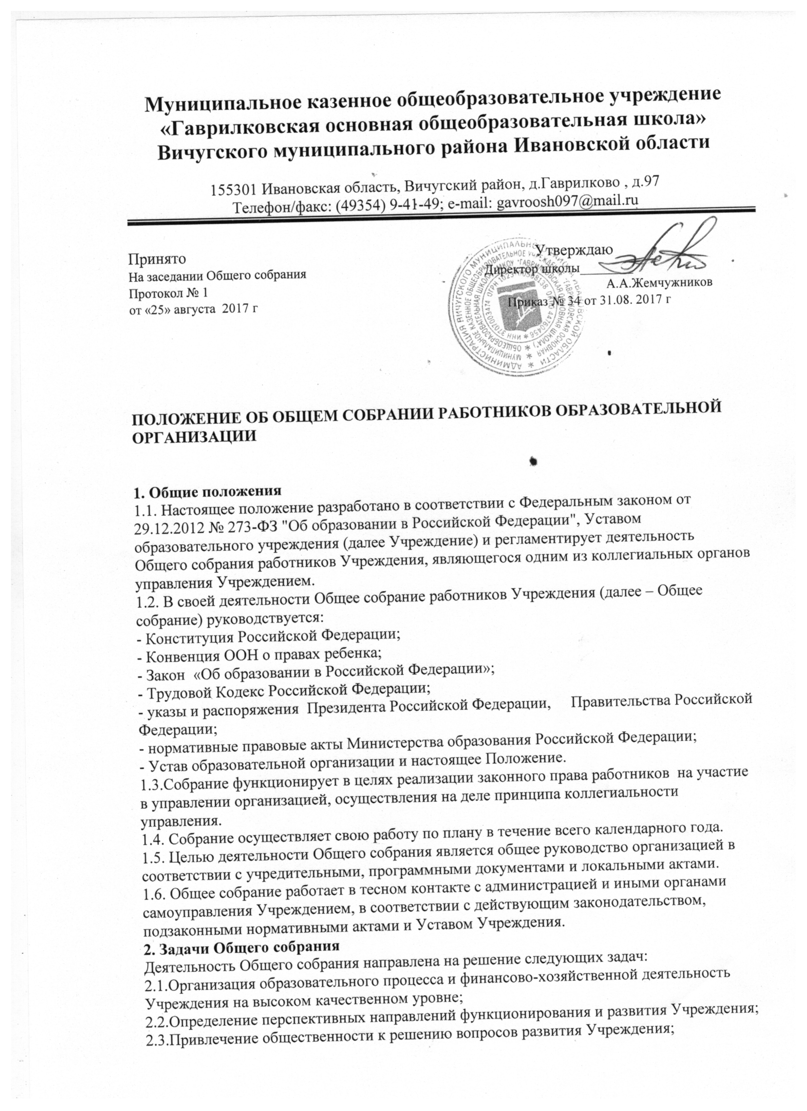
Муниципальное казенное общеобразовательное учреждение «Гаврилковская основная общеобразовательная школа»
Вичугского муниципального района Ивановской области

155301 Ивановская область, Вичугский район, д.Гаврилково , д.97
Телефон/факс: (49354) 9-41-49; e-mail: gavroosh097@mail.ru

Принято Утверждаю
На заседании Общего собрания Директор школы________
Протокол № 1 А.А.Жемчужников
от «25» августа 2017 г Приказ № 34 от 31.08. 2017 г

ПОЛОЖЕНИЕ ОБ ОБЩЕМ СОБРАНИИ РАБОТНИКОВ ОБРАЗОВАТЕЛЬНОЙ ОРГАНИЗАЦИИ

1. Общие положения
1.1. Настоящее положение разработано в соответствии с Федеральным законом от 29.12.2012 № 273-ФЗ "Об образовании в Российской Федерации", Уставом образовательного учреждения (далее Учреждение) и регламентирует деятельность Общего собрания работников Учреждения, являющегося одним из коллегиальных органов управления Учреждением.
1.2. В своей деятельности Общее собрание работников Учреждения (далее – Общее собрание) руководствуется:
- Конституция Российской Федерации;
- Конвенция ООН о правах ребенка;
- Закон «Об образовании в Российской Федерации»;
- Трудовой Кодекс Российской Федерации;
- указы и распоряжения Президента Российской Федерации, Правительства Российской Федерации;
- нормативные правовые акты Министерства образования Российской Федерации;
- Устав образовательной организации и настоящее Положение.
1.3.Собрание функционирует в целях реализации законного права работников на участие в управлении организацией, осуществления на деле принципа коллегиальности управления.
1.4. Собрание осуществляет свою работу по плану в течение всего календарного года.
1.5. Целью деятельности Общего собрания является общее руководство организацией в соответствии с учредительными, программными документами и локальными актами.
1.6. Общее собрание работает в тесном контакте с администрацией и иными органами самоуправления Учреждением, в соответствии с действующим законодательством, подзаконными нормативными актами и Уставом Учреждения.
2. Задачи Общего собрания
Деятельность Общего собрания направлена на решение следующих задач:
2.1.Организация образовательного процесса и финансово-хозяйственной деятельность Учреждения на высоком качественном уровне;
2.2.Определение перспективных направлений функционирования и развития Учреждения;
2.3.Привлечение общественности к решению вопросов развития Учреждения;
2.4.Создание оптимальных условий для осуществления образовательного процесса, развивающей и досуговой деятельности;
2.5.Решение вопросов, связанных с развитием образовательной среды Учреждения;
2.6.Решение вопросов о необходимости регламентации локальными актами отдельных аспектов деятельности Учреждения;
2.7.Помощь администрации в разработке локальных актов Учреждения;
2.8.Разрешение проблемных (конфликтных) ситуаций с участниками образовательного процесса в пределах своей компетенции;
внесение предложений по вопросам охраны и безопасности условий образовательного процесса и трудовой деятельности, охраны жизни и здоровья учащихся и работников Учреждения;
2.9.Принятие мер по защите чести, достоинства и профессиональной репутации работников Учреждения, предупреждение противоправного вмешательства в их трудовую деятельность;
2.10.Внесение предложений по формированию фонда оплаты труда, порядка стимулирования труда работников Учреждения;
2.11.Внесение предложений по порядку и условиям предоставления социальных гарантий и льгот учащимся и работникам в пределах компетенции Учреждения;
2.12.Внесение предложений о поощрении работников Учреждения;
2.13.Направление ходатайств, писем в различные административные органы, общественные организации и др. по вопросам, относящимся к оптимизации деятельности Учреждения и повышения качества оказываемых образовательных услуг.
3. Компетенция Общего собрания
В компетенцию Общего собрания входит:
3.1. Принимает решение о необходимости заключения с администрацией Учреждения коллективного договора.
3.2. Принимает текст коллективного договора, вносит изменения и дополнения в коллективный договор.
3.3.Обсуждать и принимать правила внутреннего трудового распорядка школы.
3.4. Обсуждать и принимать устав, вносить изменения и дополнения к нему
3.6. Принимать Положение об оплате труда и о фонде стимулирующих выплат учреждения.
3.7.Обсуждать поведение или отдельные поступки членов коллектива учреждения и принимает решения о вынесении общественного порицания в случае виновности.
3.8 Определяет меры, способствующие более эффективной работе школы, вырабатывает и вносит предложения директору по вопросам улучшения функционирования школы, совершенствования трудовых отношений.
3.9.Определяет приоритетные направления деятельности учреждения, перспектив его развития.
3.10.Вносить предложения учредителю по улучшению финансово- хозяйственной деятельности Учреждения.
3.11 Имеет право принимать локальные акты, регулирующие трудовые отношения с работниками Учреждения.
3.12.Содействует созданию оптимальных условий для организации труда и профессионального совершенствования работников
3.13.Поддерживает общественные инициативы по развитию Учреждения.
3.14.Осуществляет контроль за выполнением решений Собрания, информирует коллектив об их выполнении, реализует замечания и предложения работников по совершенствованию деятельности школы.
3.15. Осуществляет общественный контроль за работой администрации школы по охране здоровья работников, созданию безопасных условий труда.
3.16. Полномочия Собрания относятся к его исключительной компетенции и не могут быть делегированы другим органам управления
3.17.Проведение работы по привлечению дополнительных финансовых и материально-технических ресурсов, установление порядка их использования.
3.18.Внесение предложений об организации сотрудничества Учреждения с другими образовательными и иными организациями социальной сферы, в том числе при реализации образовательных программ Учреждения и организации воспитательного процесса, досуговой деятельности.
3.19.Представление интересов учреждения в органах власти, других организациях и учреждениях.
3.20.Рассмотрение документов контрольно-надзорных органов о проверке деятельности Учреждения.
3.21.Заслушивание публичного доклада руководителя Учреждения, его обсуждение.
4. Организация деятельности Общего собрания
4.1. В состав Общего собрания входят все работники Учреждения.
4.2. На заседания Общего собрания могут быть приглашены представители Учредителя, общественных организаций, органов муниципального и государственного управления. Лица, приглашенные на собрание, пользуются правом совещательного голоса, могут вносить предложения и заявления, участвовать в обсуждении вопросов, находящихся в их компетенции.
4.3. Руководство Общим собранием осуществляет Председатель, который избирается на Общем собрании на три учебных года. Ведение протоколов Общего собрания осуществляется секретарем, который избирается на первом заседании Общего собрания сроком на три учебных года. Председатель и секретарь Общего собрания выполняют свои обязанности на общественных началах.
4.4. Председатель Общего собрания:
4.4.1.Организует деятельность Общего собрания;
4.4.2.Информирует членов общего собрания о предстоящем заседании не менее чем за три дня до его заседания;
4.4.3.Организует подготовку и проведение заседания;
4.4.4.Определяет повестку дня;
4.4.5.Контролирует выполнение решений.
4.5. Общее собрание ОО собирается его Председателем по мере необходимости, но не реже двух раз в год.
4.6. Общее собрание считается правомочным, если на нем присутствует не менее 50% членов коллектива Учреждения.
4.7. Решения Общего собрания принимаются открытым голосованием.
4.8. Решения Общего собрания:
o считаются принятыми, если за них проголосовало не менее 2/3 присутствующих;
o являются правомочными, если на заседании присутствовало не менее 2/3 членов совета;
o после принятия носят рекомендательный характер, а после утверждения руководителем учреждения становятся обязательными для исполнения;
o доводятся до всего трудового коллектива учреждения не позднее, чем в течение 5-ти дней после прошедшего заседания.
5. Ответственность Общего собрания
5.1. Общее собрание несет ответственность:
o за выполнение, выполнение не в полном объеме или невыполнение закрепленных за ним задач;
o соответствие принимаемых решений законодательству Российской Федерации, подзаконным нормативным правовым актам, Уставу Учреждения.
o за компетентность принимаемых решений.
6. Делопроизводство Общего собрания
6.1. Заседания Общего собрания оформляются протоколом.
6.2. В протоколе фиксируются:
o дата проведения;
o количественное присутствие (отсутствие) членов трудового коллектива;
o приглашенные (ФИО, должность);
o повестка дня;
o выступающие лица;
o ход обсуждения вопросов;
o предложения, рекомендации и замечания членов трудового коллектива и приглашенных лиц;
o решение.
6.3. Протоколы подписываются председателем и секретарем Общего собрания.
6.4. Нумерация протоколов ведется от начала календарного года.
6.5. Протоколы Общего собрания хранятся в делах Учреждения и передаются по акту (при смене руководителя, передаче в архив).
7. Заключительные положения
7.1. Изменения и дополнения в настоящее положение вносятся Общим собранием и принимаются на его заседании. Положение действует до принятия нового положения, утвержденного на Общем собрании трудового коллектива в установленном порядке

